Домашнее задание по «Сольфеджио» от 09.09, 13.09.

1) Повторяем ключевые знаки в тональностях вместе с их буквенным обозначением.
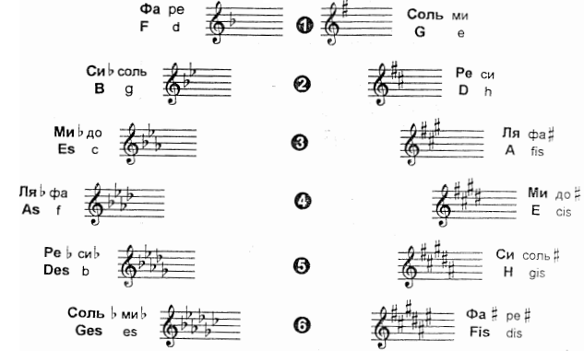

2) Постройте тритоны в натуральном и гармоническом видах в тональностях в E-dur и cis-moll с разрешениями. Сыграйте и спойте, что получилось!

3) Постройте характерные интервалы в тональностях As-dur и f-moll с разрешениями. Сыграйте и спойте, что получилось!

4) Постройте D7 с обращениями и разрешениями в тональностях с шестью бемолями. Обязательно сыграйте и спойте, что получилось.
Образец:
